




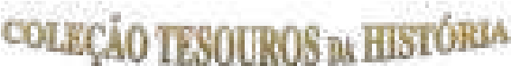
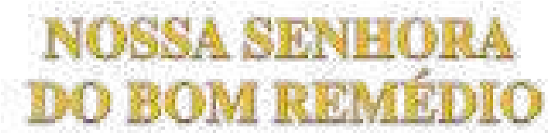
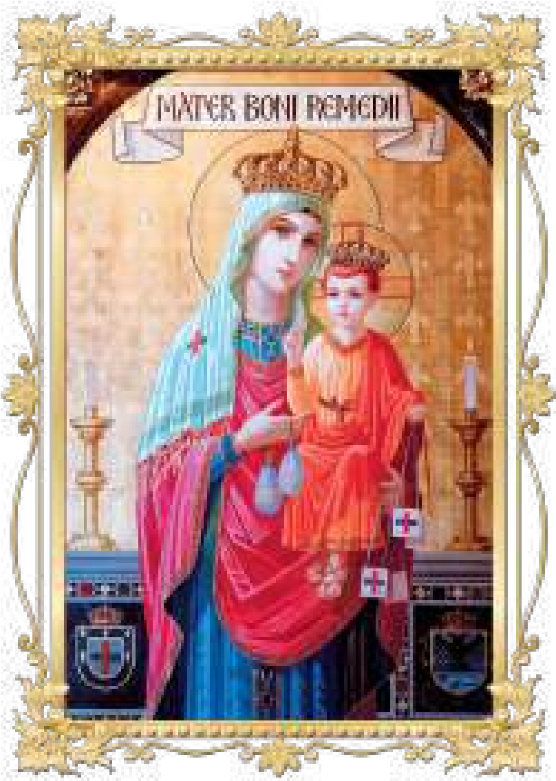
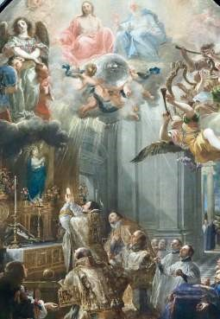
Missa de fundação da
Ordem dos Trinitários
Missa de fundação da
Ordem dos Trinitários
3
1
ª Edição
São Paulo
ACNSF
2023
Nossa Senhora do
Bom Remédio
ISBN
978-65-86681-08-6
Coordenador:
Agostinho da Silva Cidrão
Texto:
Ricardo Campos Mendonça
Projeto artístico: Ricardo Campos Mendonça
Diagramação:
Henrique de Souza Pereira
Capa:
Nossa Senhora do Bom Remédio
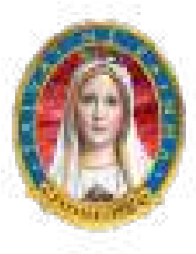
Fontes consultadas:
São Paulo-SP /
@acnsf -
São Bernardo, Obras Completas, BAC, Madrid, 1953. Berlioux, Mês de Maria, Editora Arras, Brunet, 1875. Nilza Botelho Megale, Invocações da Virgem Maria no Brasil, Editora Vozes, 2ª edição, 1986.
Mons. João S. Clá Dias, Pequeno Ofício da Imaculada Conceição Comentado, ACNSF, São Paulo, 2010. www.trinitari.org.com
Associação Cultural Nossa Senhora de Fátima
Rua Francisca Júlia, 290 - Santana - CEP 02403-010
(11) 2971-9040
acnsf@acnsf.org.br / www.salvaimerainha.org.br
@salvai.me.rainha.de.fatima
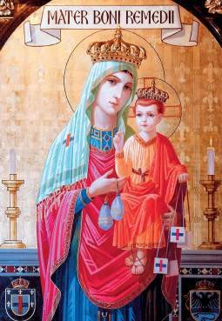
Nossa Senhora do
Bom Remédio
( Prefácio )
Queridos leitores:
Nossa Senhora do Bom Remédio, ou Nossa Senhora dos Remédios, é um título especialmente caro ao Coração de nossa Mãe Celeste, Maria Santíssima.
Com essa invocação, apelamos para o que a ternura materna de Nossa Senhora tem de mais sensível em relação a seus filhos neste mundo. É quando A tocamos em sua bondade especial para com nossas dores e sofrimentos, nossas privações e necessidades, do corpo e da alma, que nos afligem ao longo de nossa trajetória nesta vida, rumo ao Céu.
A invocação a Nossa Senhora do Bom Remédio surgiu em fins do século XII, com a criação da Ordem da Santíssima Trindade para a Redenção dos Cativos. Desde então, esse título mariano atravessou os
séculos como símbolo da misericórdia de Maria, que liberta seus filhos, não apenas da escravidão física, mas também de toda sorte de males do corpo, bem como dos da alma, que nos aprisionam ao pecado e nos afastam do caminho do bem.
Nossa Senhora do Bom Remédio é Aquela que Se faz toda para todos. Com uma caridade sem limites, Ela nos abre os tesouros de sua clemência.
Por isso, à Virgem do Bom Remédio devemos sempre recorrer com a inteira confiança de que seremos atendidos, pois foi para nós que Ela gerou a redenção, a cura, o perdão e a alegria da salvação eterna.
Com estima, desejo a todos uma boa leitura!
Agostinho da Silva Cidrão

O remédio do amor materno
Não há mãe que não se compadeça das necessidades de um filho a quem ela ama.
A mãe sente como próprias as dificuldades do filho. Ao primeiro sinal de que ele precisa de ajuda, ela se desdobra em solicitude e carinho para socorrê-lo.
Assim como nos momentos de alegria, quando elas se unem à felicidade dos filhos, as mães se fazem presentes especialmente nas provações pelas quais estes passem, amparando-os e ajudando-os com ternura e bondade sem limites.
O amor materno é, na verdade, um “santo remédio” através do qual Deus alivia nossas dores e nos incute ânimo para enfrentar e vencer nossas dificuldades.

Maria, a Mãe do Bom Remédio
Se tão grande é a manifestação da solicitude de uma mãe terrena para com seus filhos, o que dizer da ternura materna da Mãe das mães, Maria Santíssima?
Como ensinam os santos, Nossa Senhora volta-Se sobre cada um de nós e nos diz: “Quem há que chore
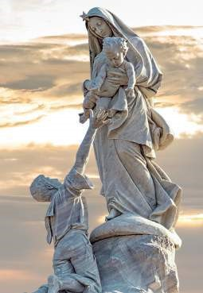
Maria, a Mãe do Bom Remédio,
de todas as nossas dores Se
compadece
Maria, a Mãe do Bom Remédio,
de todas as nossas dores Se
compadece
sem que Eu chore com ele? Quem há que sofra sem que Eu compartilhe as suas dores?”
Do Coração de Maria, como outrora da Pessoa de seu Divino Filho, brota uma força que cura todos os males, do corpo e da alma. Sim, pela intercessão de nossa soberana, os cegos veem, os cochos andam, os surdos ouvem, os paralíticos recuperam o uso de seus membros, os agonizantes renascem para a vida, os pecadores se convertem.
As paredes dos santuários marianos em todo o mundo estão cobertas de ex-votos, testemunhos da gratidão dos que Ela milagrosamente curou e salvou. Assim é que os mais agudos sofrimentos, as mais variadas doenças encontram alívio junto d’Aquela que não é em vão chamada Nossa Senhora dos Remédios.

Origens da devoção
A origem do título Nossa Senhora dos Remédios remonta ao século XII, numa época em que muitos cristãos se tornavam prisioneiros de muçulmanos nas regiões em que estes dominavam.
Na língua latina, então usual, os termos “remedium” e “redemptio” (remédio e redenção), ou os
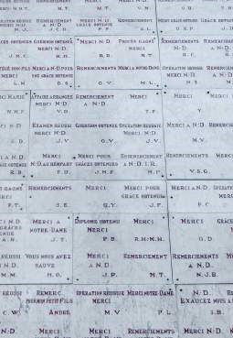
Ex-votos num santuário mariano,
testemunhos da gratidão à
Mãe do Bom Remédio
Ex-votos num santuário mariano,
testemunhos da gratidão à
Mãe do Bom Remédio
verbos “remediare” e “redimere” (remediar e resgatar), possuíam significados parecidos.
Assim, a invocação a Nossa Senhora dos Remédios equivalia também a invocar a Mãe de Deus como Nossa Senhora da Libertação ou Nossa Senhora do Resgate, em favor daqueles cristãos cativos em terras hostis.
A devoção a Maria como libertadora dos seus filhos aprisionados surgiu com São João da Mata, francês e fundador da Ordem da Santíssima Trindade para a Redenção dos Cativos.

Da meditação para a ação
A missão de salvar cristãos prisioneiros foi revelada a São João da Mata em uma visão que ele teve ao celebrar sua primeira Missa, logo depois de ordenado sacerdote.
O santo viu sobre o altar um anjo vestido com um hábito branco, com uma cruz vermelha e azul no peito, tendo a seu lado dois cativos com gestos suplicantes. Compreendeu então que deveria fundar uma ordem religiosa para redimir os cativos.
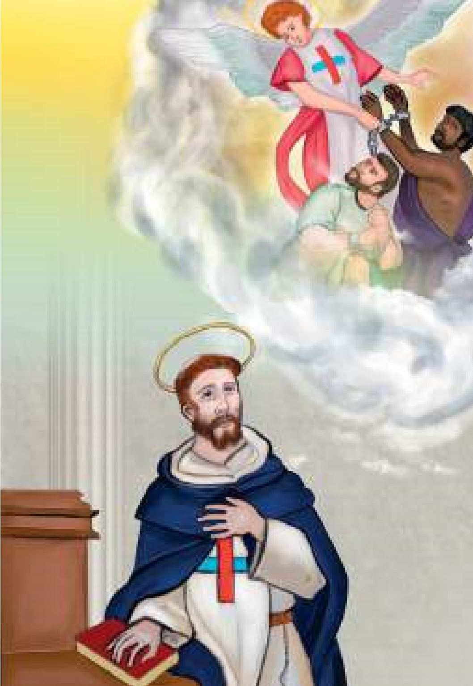
São João da Mata,
fundador da Ordem
dos Trinitários
São João da Mata,
fundador da Ordem
dos Trinitários
Priscilla Leme
A partir daquele momento trabalhou para tornar possível a existência da sua congregação, nos moldes que havia concebido.
Antes, porém, de dar início à criação do seu projeto, São João da Mata preparou-se com muita oração e meditação, recolhido nas montanhas da diocese de Meaux, na França.
Nesse período ele conheceu outro santo homem, Félix de Valois, que logo se associou aos planos de João da Mata para a criação da ordem religiosa.

Cristãos libertados
Em 1197 foi então fundada a Ordem da Santíssima Trindade para a Redenção dos Cativos (ou somente Ordem dos Padres Trinitários, como são conhecidos), aprovada pelo Papa Inocêncio III.
A primeira comunidade da Ordem foi instituída em Cerfroi, região deserta nos arredores de Paris, que depois se tornou a Casa-mãe da Ordem dos Trinitários.
Desse pequeno núcleo inicial os missionários formados passaram a soltar os cativos, devolvendo-os
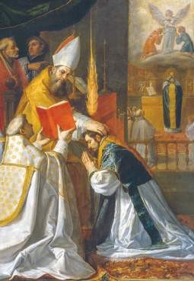
Ordenação de São João da Mata e a
primeira Missa, com a visão da vocação
para fundar a ordem religiosa
Ordenação de São João da Mata e a
primeira Missa, com a visão da vocação
para fundar a ordem religiosa
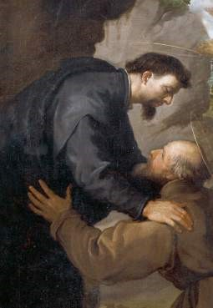
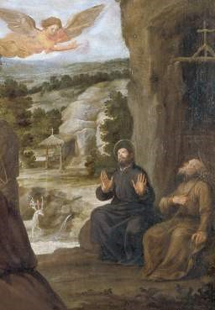
Encontro de São João da Mata com
São Félix de Valois
Encontro de São João da Mata com
São Félix de Valois
em segurança aos seus locais de origem. O próprio João da Mata organizou uma expedição à África, onde resgatou, pessoalmente, um grande número de cristãos em cativeiro.

Patrona da Ordem dos Trinitários
Desde o princípio, a Ordem dos trinitários foi consagrada a Maria Santíssima, de Quem, contam as crônicas, o próprio São João da Mata chegou a receber dinheiro para resgatar cristãos cativos.
Desde então, os missionários da Ordem veneram a Santa Mãe de Deus como patrona de sua congregação, sob o nome de Nossa Senhora dos Remédios.
A imagem de Maria, vestida com o hábito da Ordem, aparece sempre com uma bolsa de dinheiro nas mãos, símbolo da intercessão d’Ela para a libertação dos aprisionados em terras pagãs.
Sob a proteção de Maria, a Ordem dos Trinitários gerou muitos santos para a Igreja Católica, não apenas entre os seus padres e missionários, como também entre seus irmãos terciários. Uma dessas santas almas é a bem-aventurada Anna Maria Taigi,
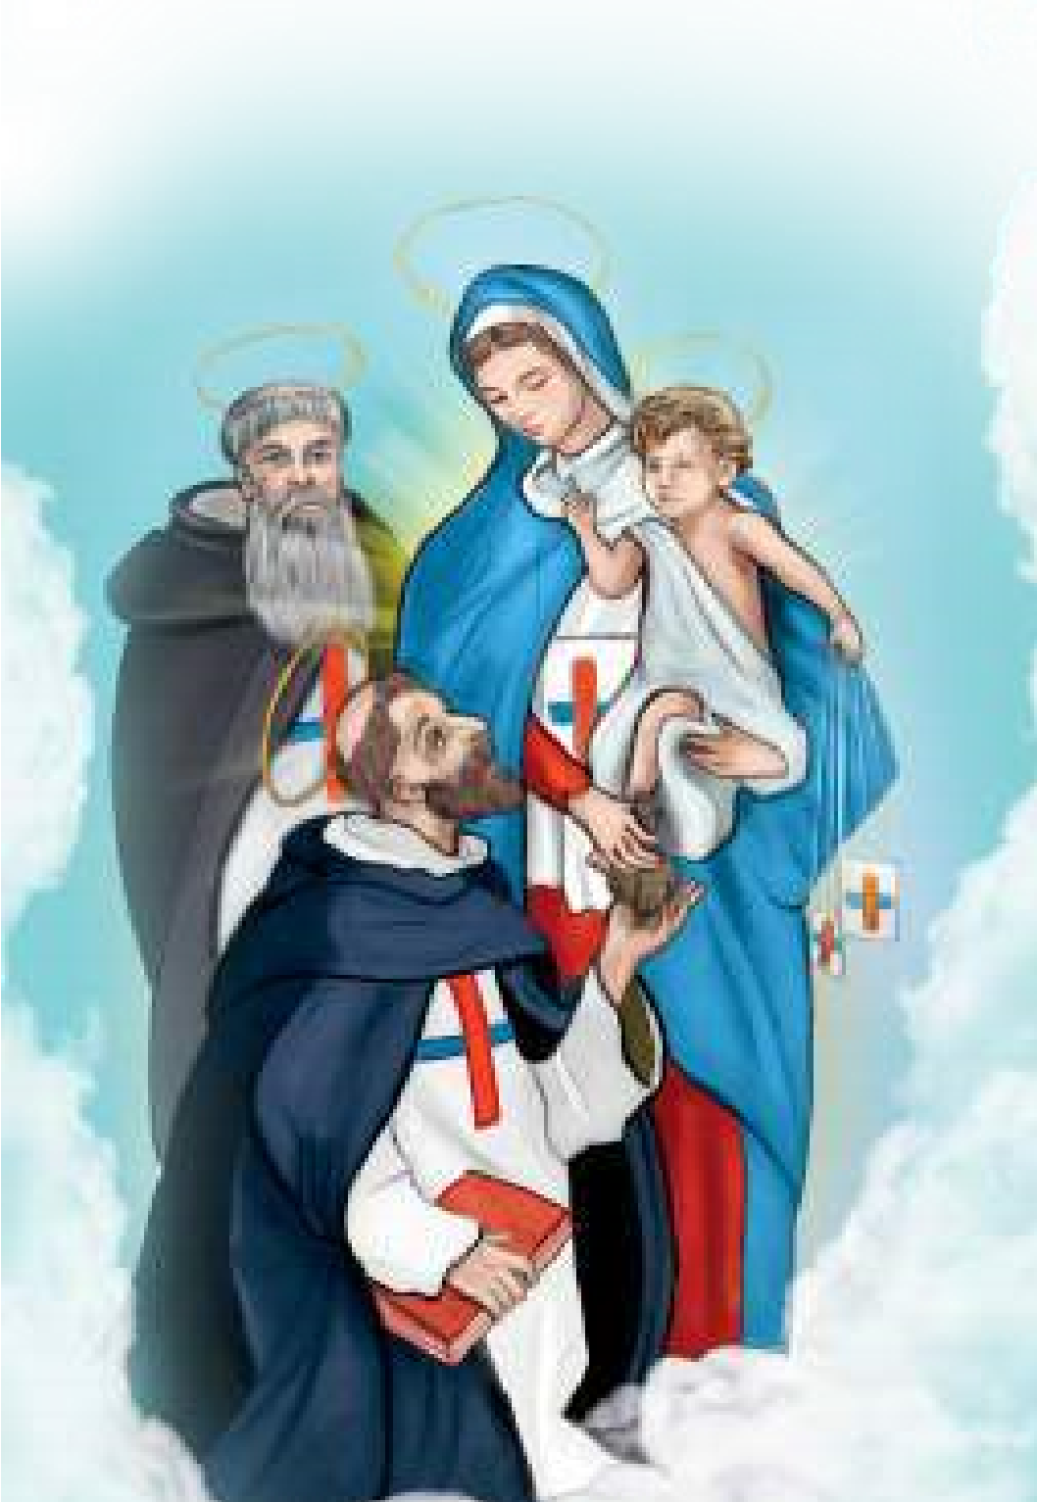
São João da Mata e São Félix de Valois
com Nossa Senhora do Bom Remédio
São João da Mata e São Félix de Valois
com Nossa Senhora do Bom Remédio
conhecida por sua caridade exemplar e seus dons
místicos.
Priscilla Leme

A devoção se espalha
Os padres trinitários, para crescer diariamente na santidade e produzir frutos mais abundantes de apostolado, nutriam grande devoção à Virgem Maria e incentivavam o culto a Ela, sob a invocação de Nossa Senhora do Bom Remédio.
Embelezaram com quadros e altares em honra d’Ela todas as suas próprias igrejas, e de tal forma difundiram essa devoção que, na batalha naval de Lepanto, em 1571, quando a frota católica venceu a esquadra muçulmana, o comandante Dom João da Áustria confiou seus soldados à proteção da Mãe do Bom Remédio, como atestam os documentos pontifícios da época.

Na Europa e no Brasil
Com a devoção crescente a Nossa Senhora do Bom Remédio (ou dos Remédios), inúmeras igrejas, capelas e confrarias foram dedicadas a Ela em diversos países da Europa.
A devoção criou raízes especialmente na Península Ibérica, onde tornou-se muito popular. Em
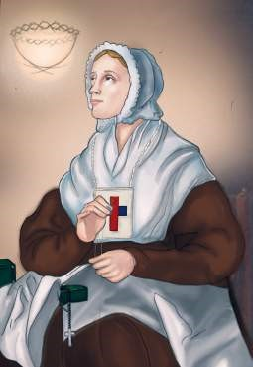
A bem-aventurada Anna Maria Taigi
A bem-aventurada Anna Maria Taigi
Priscilla Leme
Portugal, destacam-se os santuários dedicados a Ela nas cidades de Santarém e Lamego.
Os padres Trinitários, com suas confrarias e seus devotos, se empenhavam na difusão de suas devoções específicas e assim trouxeram para o Brasil o culto da Virgem dos Remédios, em honra da qual ergueram capelas e igrejas em várias cidades do Norte, do Nordeste e nas regiões barrocas de Minas Gerais.
Também foi dedicada a Ela uma antiga igreja no Largo dos Remédios, atual Praça João Mendes, na capital paulista. Com uma fachada revestida de azulejos portugueses, esse templo, construído no tempo do Império, era um refúgio para escravos que nele se abrigavam. Foi demolido posteriormente, para dar lugar à ampliação da praça no centro paulistano.
22
Ainda no Brasil, uma das mais antigas igrejas dedicadas à Virgem dos Remédios foi construída em Paraty, no Rio de Janeiro. Iniciada em 1646, a matriz de Paraty permanece até hoje “inacabada”, pois não possui as duas torres laterais de sua fachada.
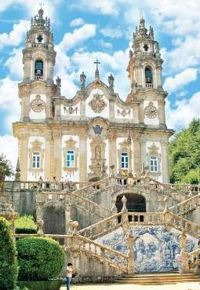
Santuário de Nossa Senhora do Bom
Remédio em Lamego, Portugal
Santuário de Nossa Senhora do Bom
Remédio em Lamego, Portugal
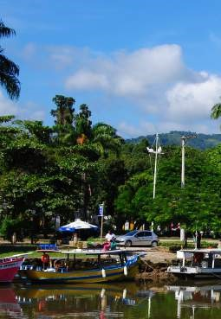
Igreja Matriz de Nossa Senhora
do Bom Remédio, Paraty, Rio de Janeiro-RJ
Igreja Matriz de Nossa Senhora
do Bom Remédio, Paraty, Rio de Janeiro-RJ
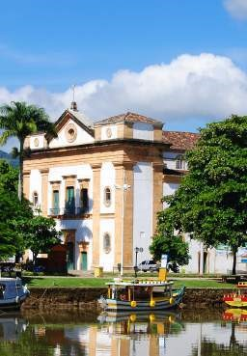

Nossa Corredentora
Seja no Brasil ou na Europa, ou em qualquer recanto do mundo onde haja uma capela dedicada a Nossa Senhora do Bom Remédio, Maria Santíssima está sempre pronta a atender seus filhos que a Ela recorrem com confiança e a certeza de que serão atendidos pela melhor de todas as Mães.
Assim como os membros da Ordem religiosa que A têm por Padroeira, Nossa Senhora dos Remédios deve ser vista por todos nós como a Mãe que Se debruça sobre as necessidades dos seus filhos, especialmente aqueles que estão presos às dificuldades temporais e espirituais desta vida.
Unida ao Salvador que, com seu sacrifício na Cruz, nos resgatou da escravidão ao demônio e ao pecado, Maria é a nossa Corredentora. Com Jesus, Ela devolveu à humanidade a saúde da alma e a vida eterna, abrindo para todos os homens as portas do Céu.
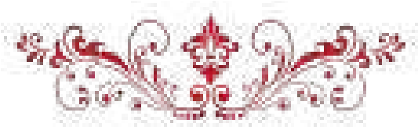
26
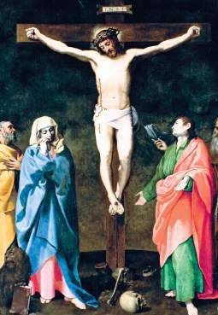
Unida ao sacrifício de seu Divino Filho,
Nossa Senhora nos resgatou da escravidão
ao demônio e ao pecado
Unida ao sacrifício de seu Divino Filho,
Nossa Senhora nos resgatou da escravidão
ao demônio e ao pecado
Cesi_Calvario

Para Maria se voltam os olhos de todas as criaturas
Com razão, pois, afirma Santo Agostinho que, sendo a Virgem mais santa que todos os santos, é também mais solícita e mais atenciosa que todos eles em relação às nossas necessidades.
Então, se enfrentamos dificuldades espirituais e temporais em nossa existência cotidiana, voltemo-nos para essa Senhora que é Mãe do Bom Remédio e peçamos a Ela que nos socorra, que nos alcance o perdão dos nossos pecados, a saúde do corpo e da alma, enfim, o remédio em todas as nossas aflições.
28
Nunca deixemos de recorrer a essa tão bondosa Mãe que o próprio Deus destinou para ser a dispensadora das misericórdias infinitas d’Ele para com os homens.
Lembremos, com São Bernardo, que Ela jamais desamparou a quem a Ela tenha invocado. E não seremos nós os primeiros.
Como afirma o mesmo santo, Maria, a Mãe do Bom Remédio, Se faz toda para todos. Com uma caridade sem limites, Ela abre para nós os tesouros de sua clemência.
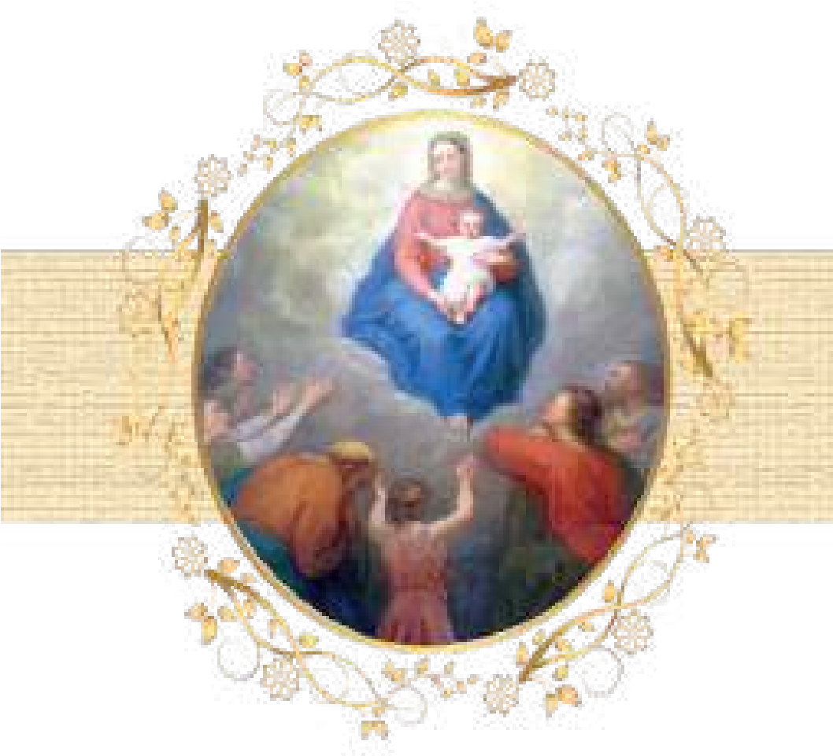
Por isso, para Ela, como para o centro do mundo, se voltam os olhares de todas as criaturas. Pois para todas Ela gerou a redenção, a cura, o perdão e a alegria da salvação eterna.
29
Para Maria se voltam os olhares de todas
as criaturas, às quais Ela nunca desampara
Nossa Senhora do Bom Remédio, rogai por nós!
Oração a Nossa Senhora do Bom Remédio
Querida Senhora do Bom Remédio, fonte de ajuda infalível, vosso Co-

ração compassivo conhece o remédio para toda aflição e miséria que encontramos na vida. Ajudai-nos, com vossas orações e intercessão, a encontrar remédio para nossos problemas e necessidades, especialmente… (faça aqui os pedidos que deseja).
Querida Senhora do Bom Remé-
dio, nós Vos pedimos que estejais sempre presente junto a nós e, por vossa intercessão, possamos gozar de saúde de corpo, de paz de espírito, e crescer na Fé e no amor ao vosso Filho, Jesus. Amém.
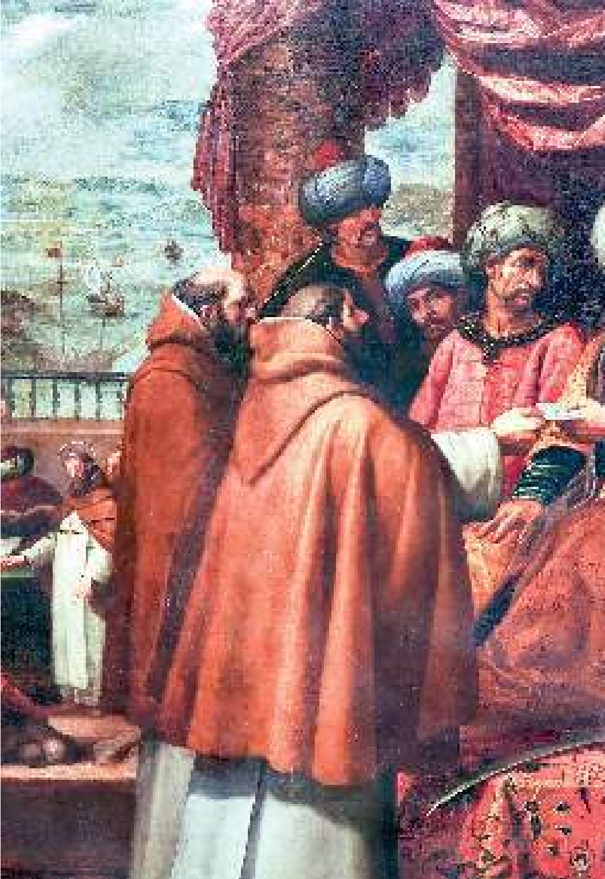
São João da Mata na sua primeira missão
de resgate de cristãos cativos na Africa
São João da Mata na sua primeira missão
de resgate de cristãos cativos na Africa


